ФЕДЕРАЛЬНОЕ ГОСУДАРСТВЕННОЕ АВТОНОМНОЕ ОБРАЗОВАТЕЛЬНОЕ

УЧРЕЖДЕНИЕ ВЫСШЕГО ОБРАЗОВАНИЯ

**«САНКТ-ПЕТЕРБУРГСКИЙ ПОЛИТЕХНИЧЕСКИЙ УНИВЕРСИТЕТ ПЕТРА ВЕЛИКОГО»**

Институт компьютерных наук и технологий

Высшая школа интеллектуальных систем и суперкомпьютерных технологий

Дисциплина «Идентификация и диагностика систем»

**ОТЧЕТ**

по лабораторной работе №3

Выполнил:

студент группы 3540901/02001

Бараев Д. Р.

«__» __________ 2020г., __________

(подпись)

(подпись)

Проверила:

доцент Бендерская Е. Н.

«__» __________ 2020г., __________

Санкт-Петербург 2020

1. **Построение системы, инвариант – разность одноименных параметров различных ИК.**

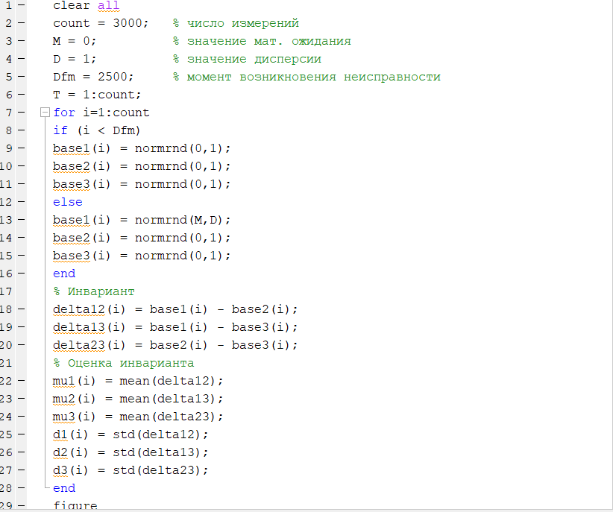

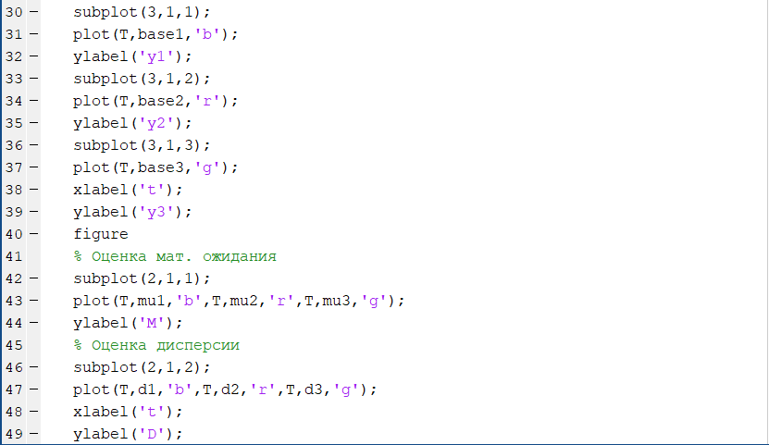

Рисунок 1 - Оценка инвариантов

Нормальное функционирование (M = 0, D = 1):

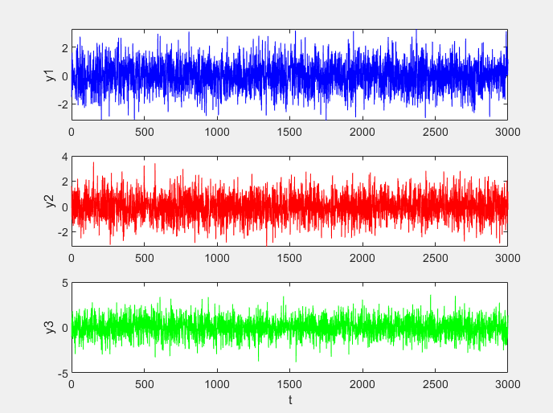

Рисунок 2 – Сигнал в каналах

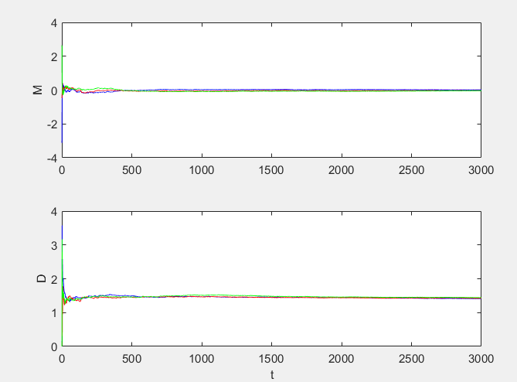

Рисунок 3 – Оценка инвариантов

Малый сдвиг (M = 0.3, D = 1):

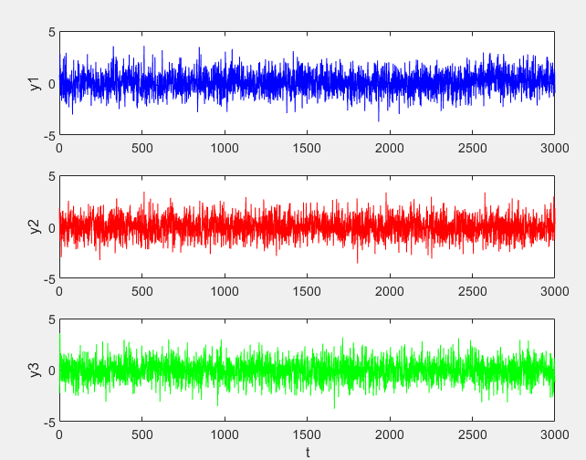

Рисунок 4 – Сигнал в каналах

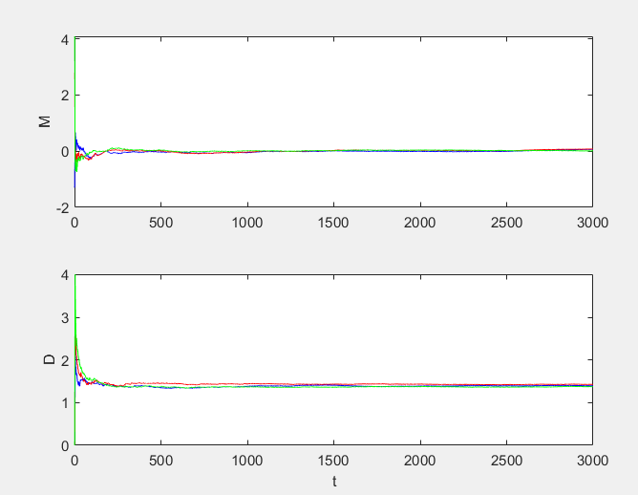

Рисунок 5 – Оценка инвариантов

Средний сдвиг (M = 1, D = 1):

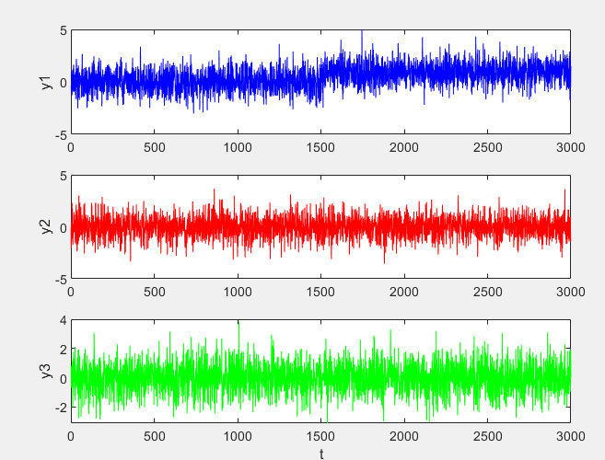

Рисунок 6 – Сигнал в каналах

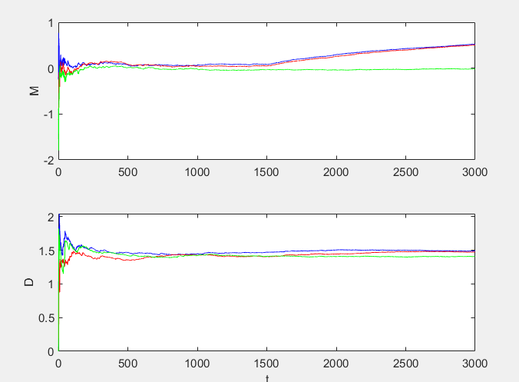

Рисунок 7 – Оценка инвариантов

Большой сдвиг (M = 3, D = 1):

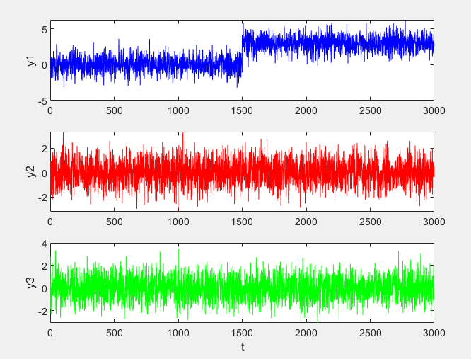

Рисунок 8 – Сигнал в каналах

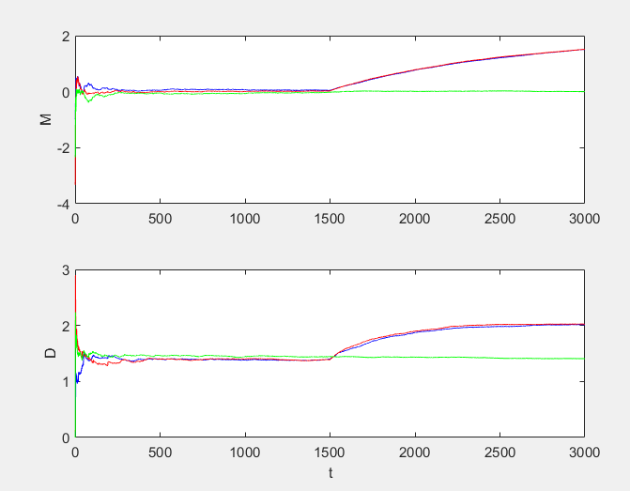

Рисунок 9 – Оценка инвариантов

Малое изменение уровня шумов (M = 0, D = 1.2):

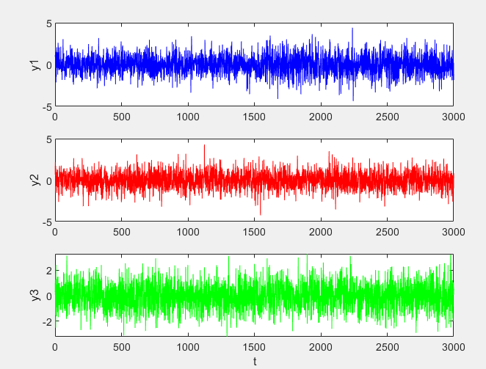

Рисунок 10 – Сигнал в каналах

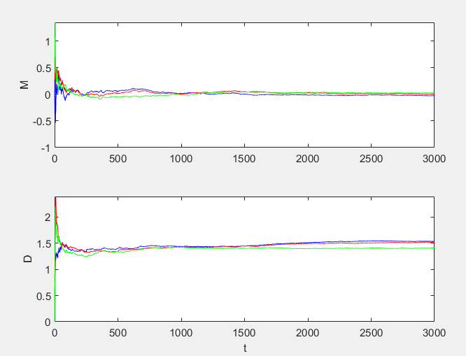

Рисунок 11 – Оценка инвариантов

Среднее изменение уровня шумов (M = 0, D = 3):

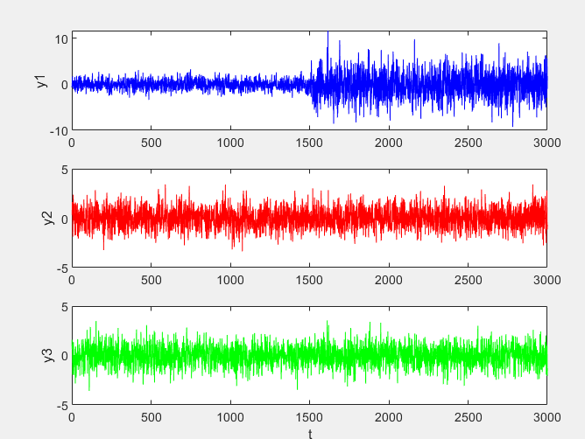

Рисунок 12 – Сигнал в каналах

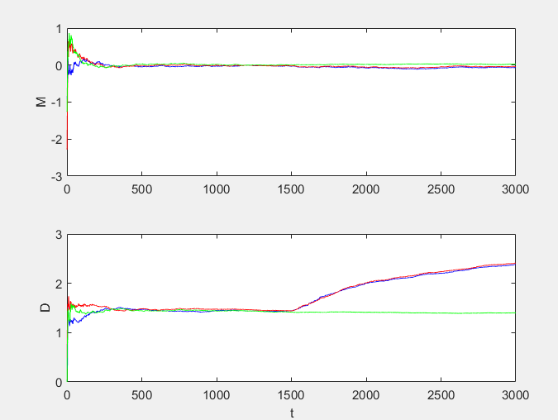

Рисунок 13 – Оценка инвариантов

Большое изменение уровня шумов (M = 0, D = 5):

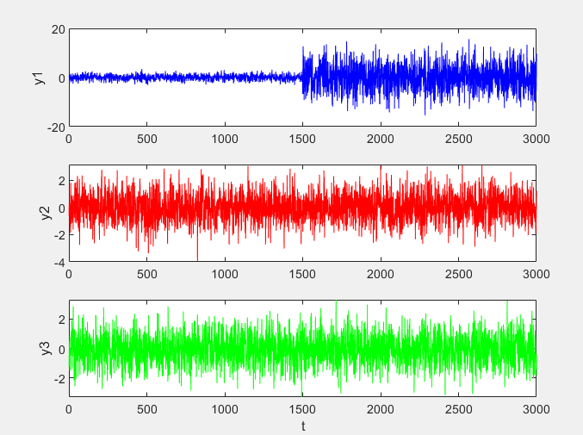

Рисунок 14 – Сигнал в каналах

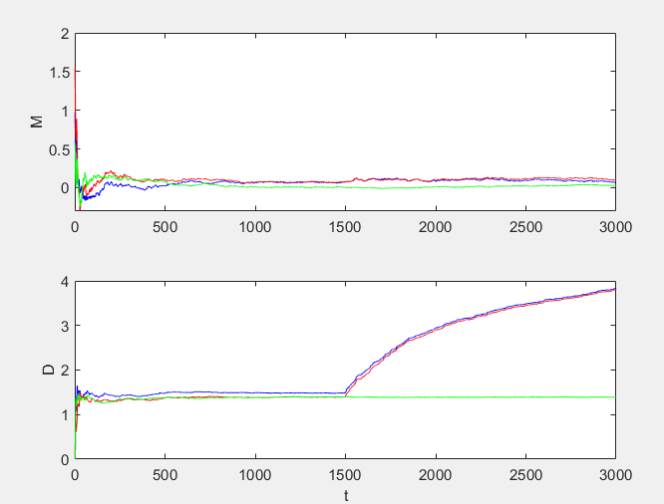

Рисунок 15 – Оценка инвариантов

**2. Построение системы, инвариант – разность между параметрами ИК и средним арифметическим.**

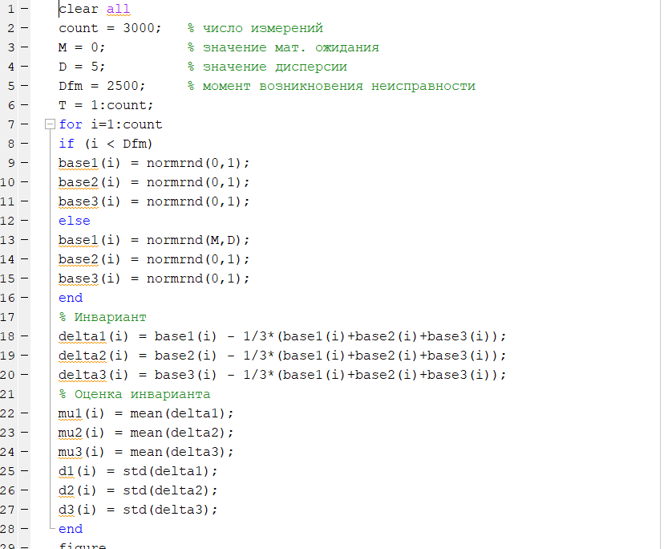

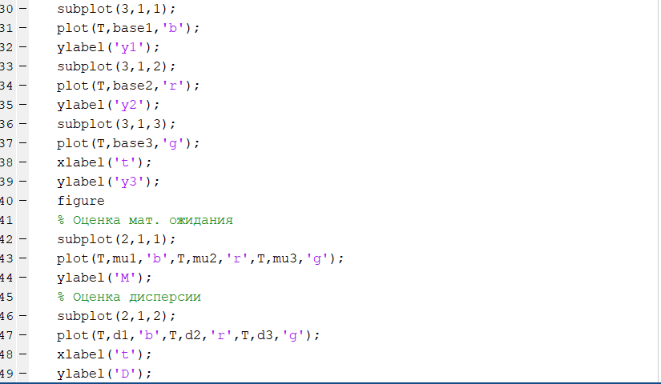

Рисунок 16 – Код скрипта

Нормальное функционирование (M = 0, D = 1):

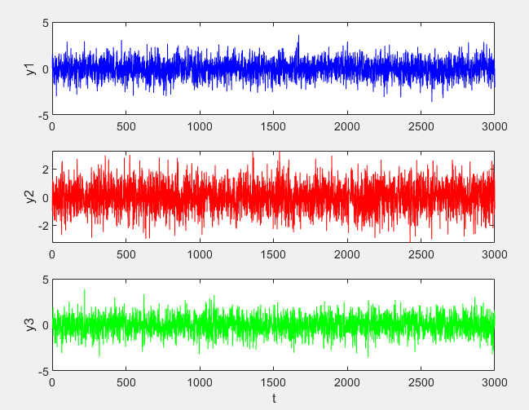

Рисунок 17 – Сигнал в каналах

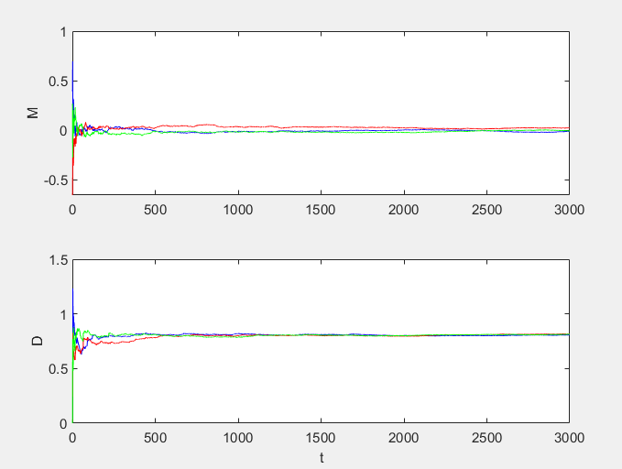

Рисунок 18 – Оценка инвариантов

Малый сдвиг (M = 0.3, D = 1):

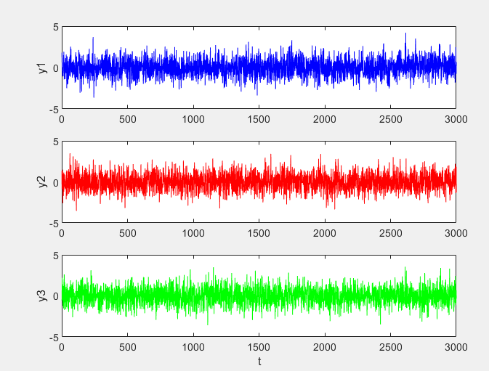

Рисунок 19 – Сигнал в каналах

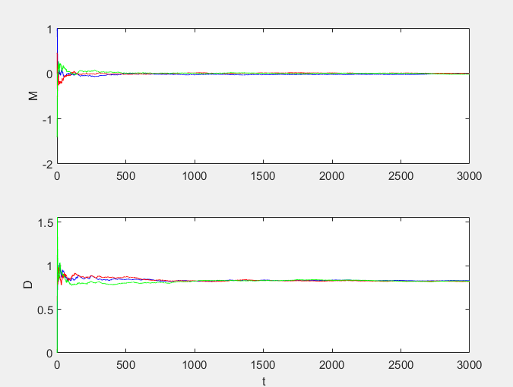

Рисунок 20 – Оценка инвариантов

Средний сдвиг (M = 1, D = 1):

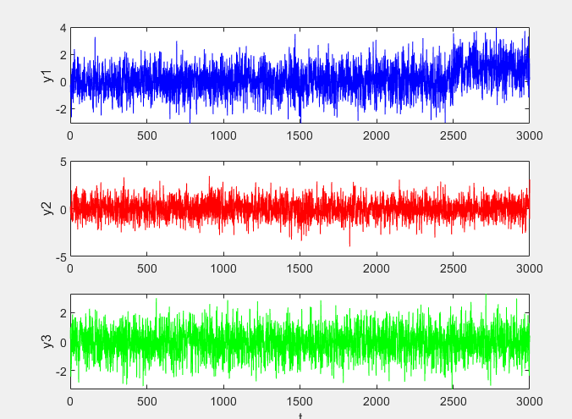

Рисунок 21 – Сигнал в каналах

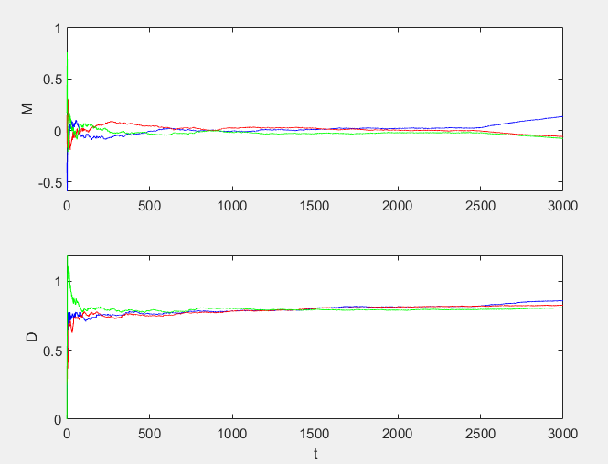

Рисунок 22 – Оценка инвариантов

Большой сдвиг (M = 3, D = 1):

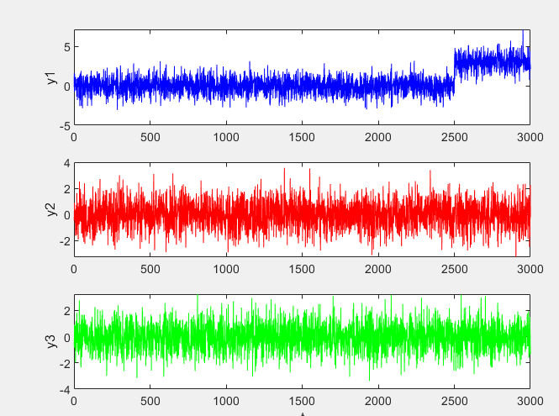

Рисунок 23 – Сигнал в каналах

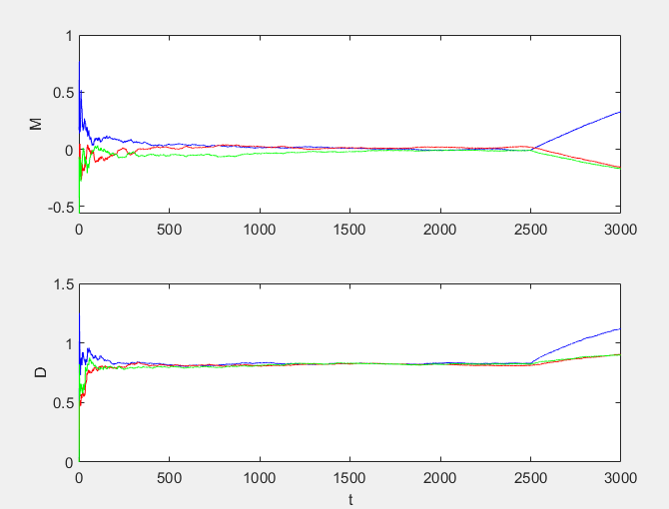

Рисунок 24 – Оценка инвариантов

Малое изменение уровня шумов (M = 0, D = 1.2):

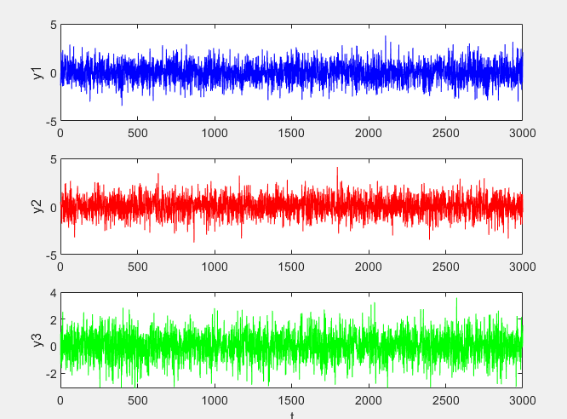

Рисунок 25 – Сигнал в каналах

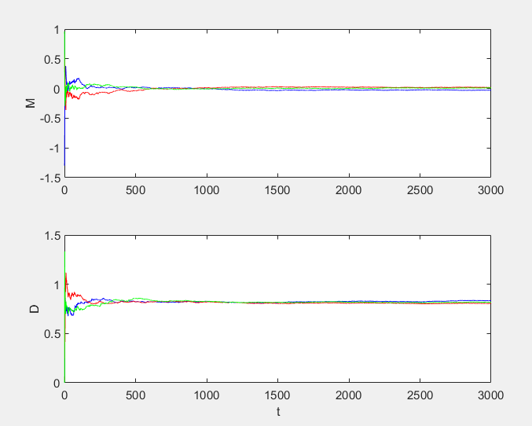

Рисунок 26 – Оценка инвариантов

Среднее изменение уровня шумов (M = 0, D = 3):

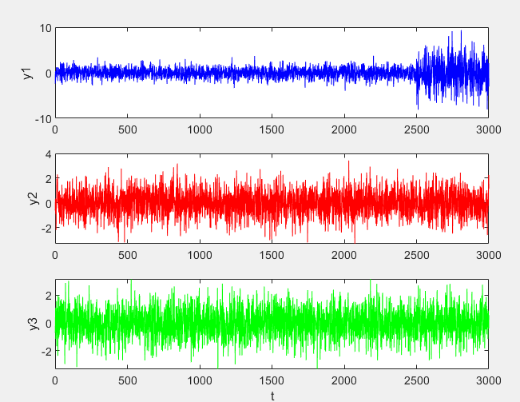

Рисунок 27 – Сигнал в каналах

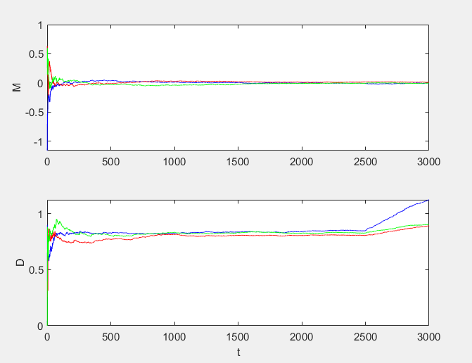

Рисунок 28 – Оценка инвариантов

Большое изменение уровня шумов (M = 0, D = 5):

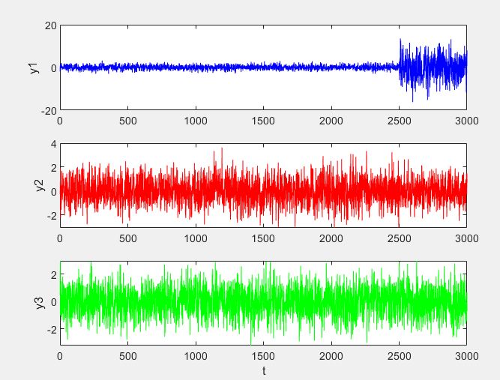

Рисунок 29 – Сигнал в каналах

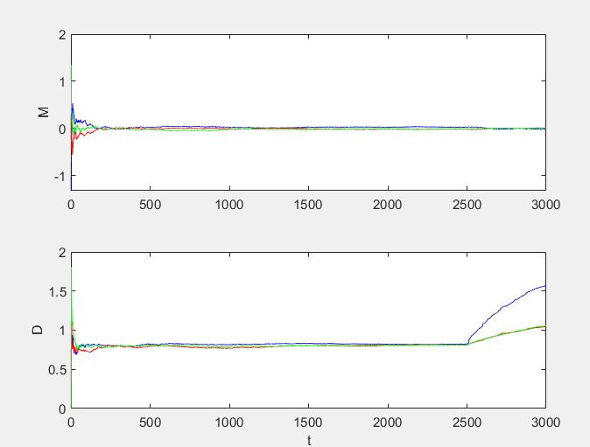

Рисунок 30 – Оценка инвариантов

**3. Построение структурных инвариантов с разностью параметров отдельных каналов и следующей статистики: порядковое среднее.**

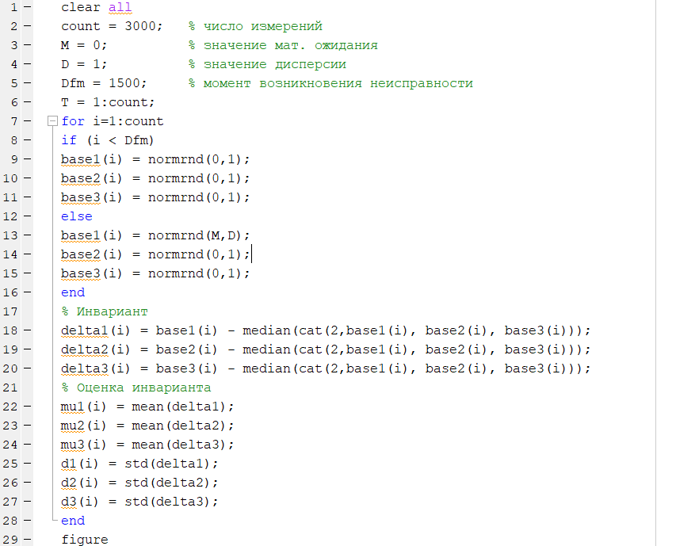

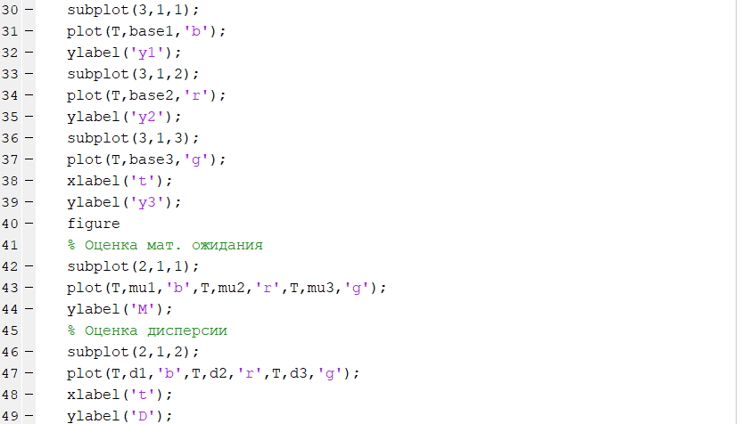

Рисунок 31 – код скрипта

Нормальное функционирование (M = 0, D = 1):

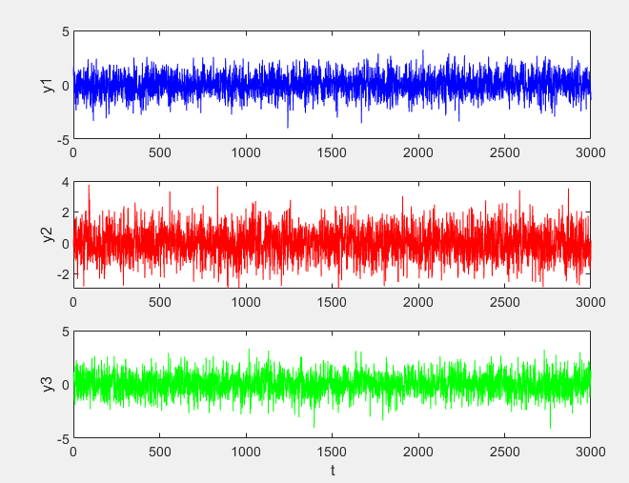

Рисунок 32 – Сигнал в каналах

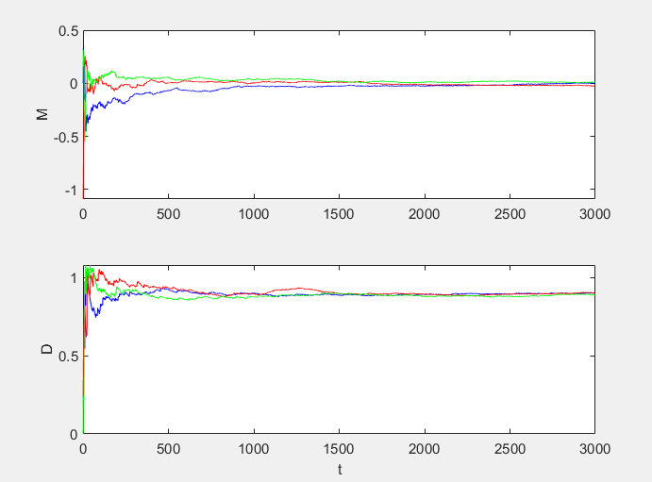

Рисунок 33 – Оценка инвариантов

Малый сдвиг (M = 0.3, D = 1):

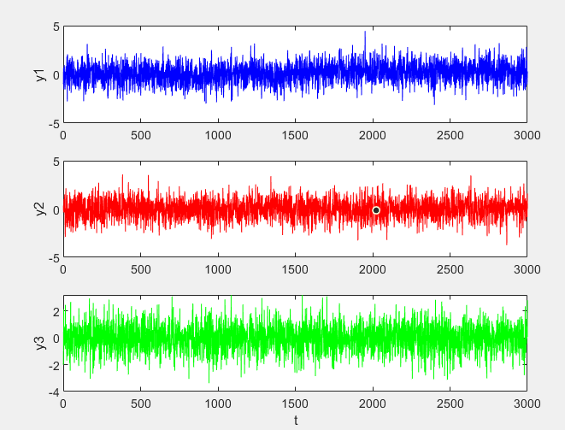

Рисунок 34 – Сигнал в каналах

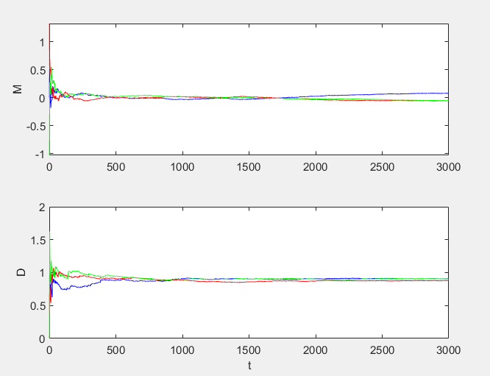

Рисунок 35 – Оценка инвариантов

Средний сдвиг (M = 1, D = 1):

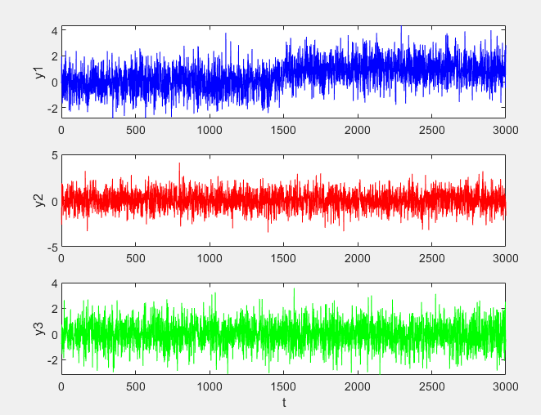

Рисунок 36 – Сигнал в каналах

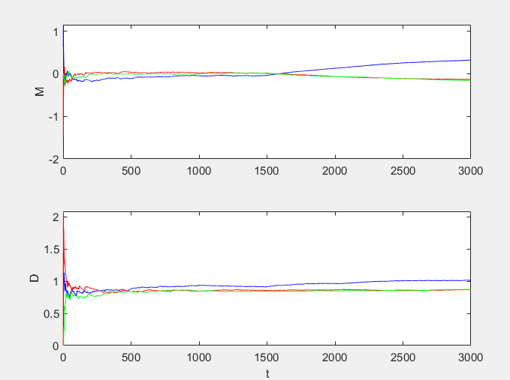

Рисунок 37 – Оценка инвариантов

Большой сдвиг (M = 3, D = 1):

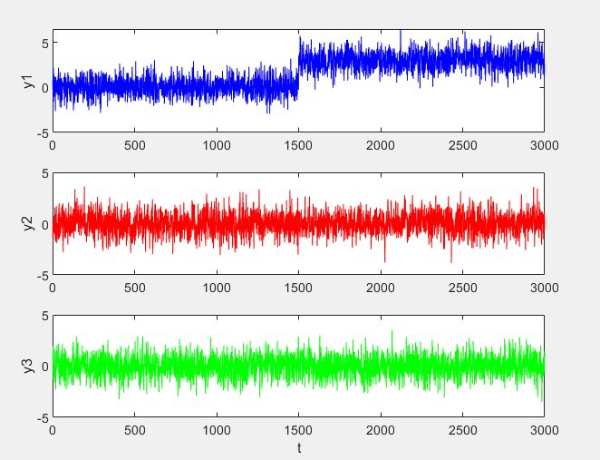

Рисунок 38 – Сигнал в каналах

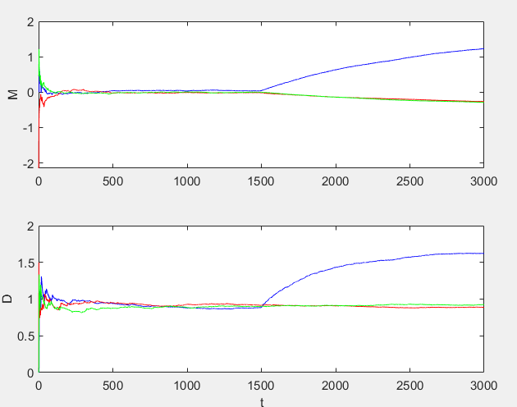

Рисунок 39 – Оценка инвариантов

Малое изменение уровня шумов (M = 0, D = 1.2):

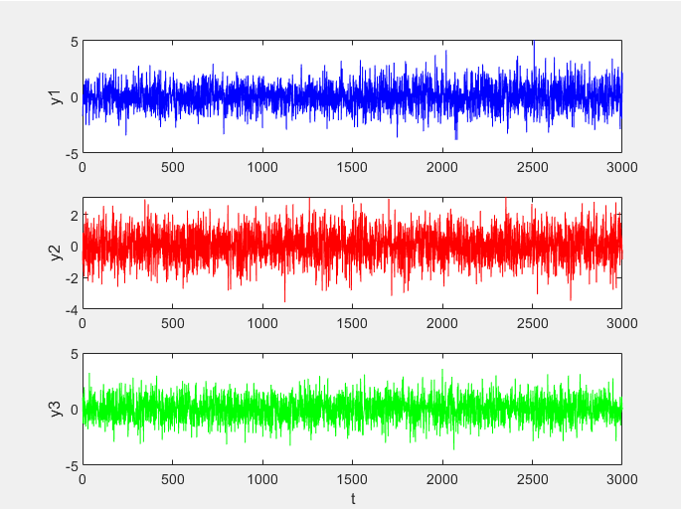

Рисунок 40 – Сигнал в каналах

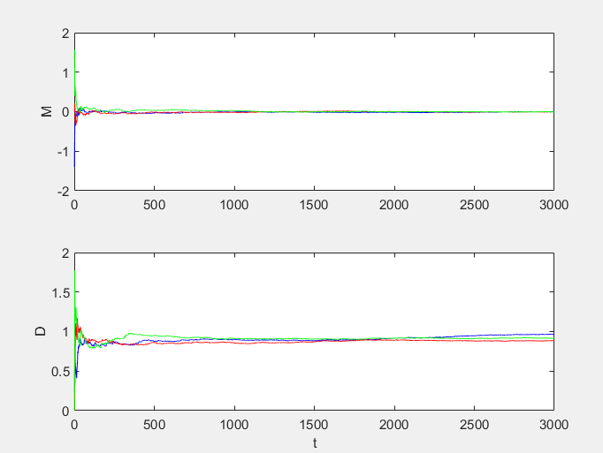

Рисунок 41 – Оценка инвариантов

Среднее изменение уровня шумов (M = 0, D = 3):

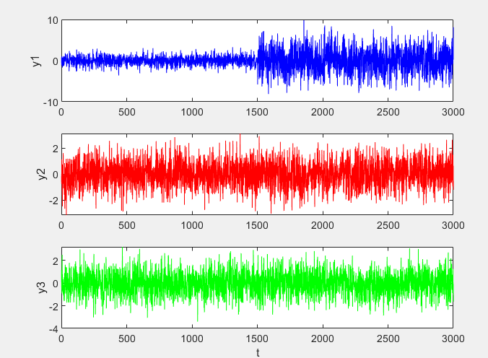

Рисунок 42 – Сигнал в каналах

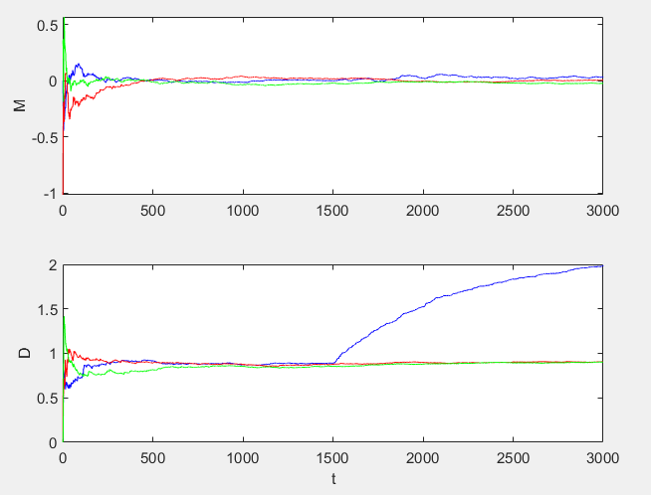

Рисунок 43 – Оценка инвариантов

Большое изменение уровня шумов (M = 0, D = 5):

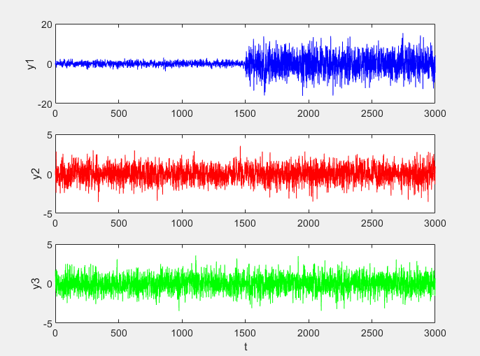

Рисунок 44 – Сигнал в каналах

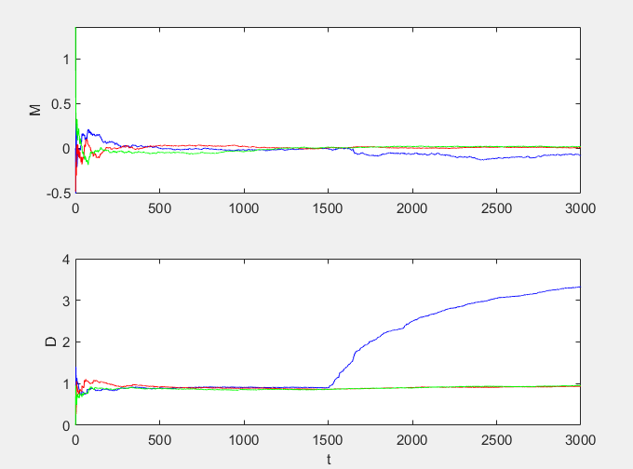

Рисунок 45 – Оценка инвариантов

# Вывод

В ходе выполнения данной работы была исследована система диагностирования на основе структурных инвариантов.

Производился анализ вида сигналов, их математического ожидания и дисперсии инвариантов.

При наличии дефекта типа «сдвиг» изменению подвергается как математическое ожидание, так и дисперсия. В случае изменения уровня шума в канале происходит изменение только дисперсии.

Таким образом, можно отметить, что по характеру изменения оценок возможно определение факта наличия дефекта в информационном канале и определение его типа.